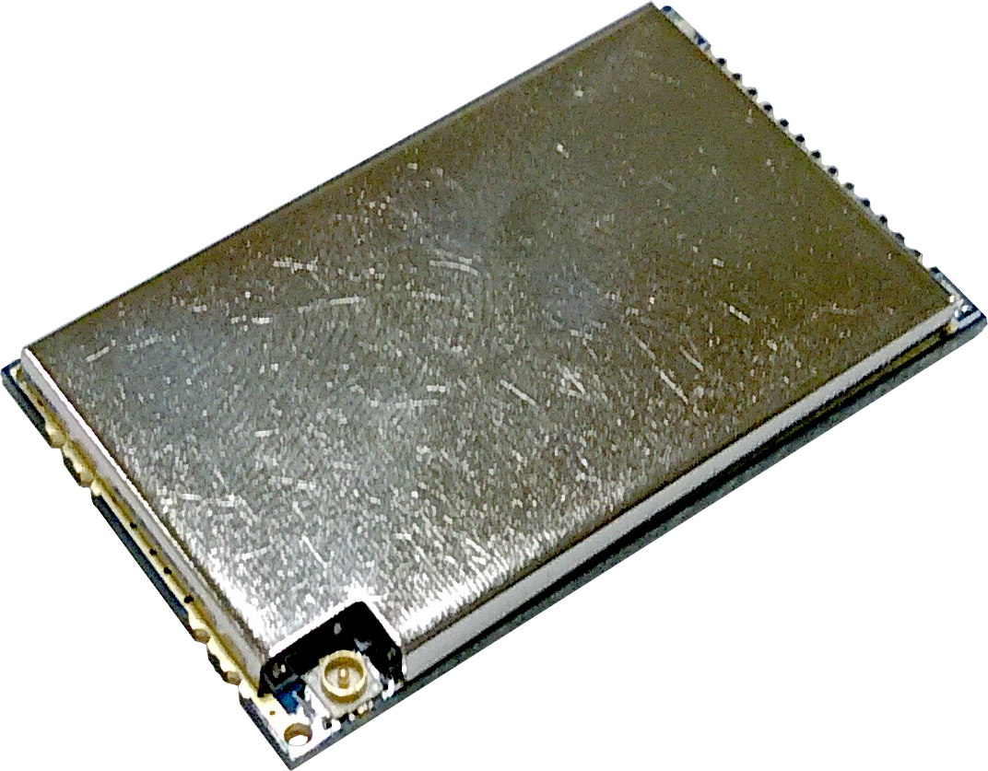

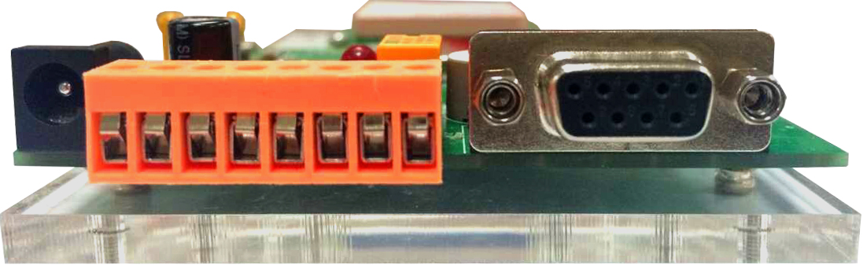

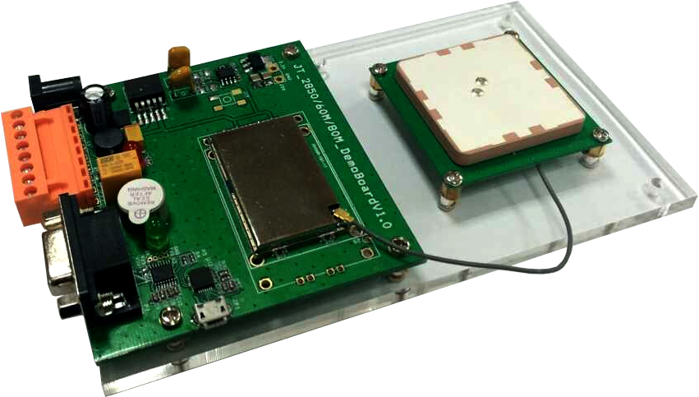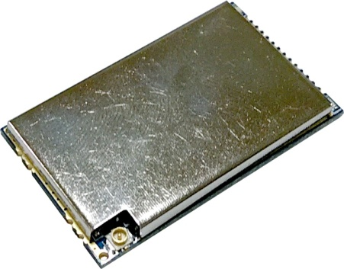

产品简介：
JT-2850 是一款低功耗、体积小的超高频RFID 读写模块。支持ISO18000-6C 协议，能够对符合协议规范的RFID 电子标签进行读写操作。

产品特性：
·超低功率输出，最大射频功率20DBM。
·超低功耗，最大工作电流200MA。
·可以支持两路UART 通信，一路用于485 输出，一路用于RS232 输出。
·可方便的嵌入掌上电脑、PAD、手持设备等移动设备中，从而实现这类设备的RFID 功能扩展。应用于物流仓储、人员识别、电子票据、电力巡查、产品质检、包裹跟踪等多种无线识别（RFID）系统
产品参数：
性能参数：
工作频率 | 902～928 MHZ 865～868MHZ
支持协议 | ISO18000-6C（EPC C1 GEN2）
测试软件 | 提供自动写卡、读卡DEMO软件，方便客户发卡和写卡
开 发 包 | 提供DEMO软件及C#、VC、VB、Java、DELPHI开发例程
通讯接口 | 两路UART通讯，一路RS485输出，一路RS232输出
射频功率 | 17dBm～20dBm
工作电压 | +3.6V~+5.5V
工作电流 | 峰值电流200mA
读取距离 | 稳定读取：80-100cm(外接40X40X5mm陶瓷天线)
物理参数：
产品尺寸 | 41.5X25X3mm
天线接口 | IPEX座
工作温度 | -20℃~+65℃
存储温度 | -45℃~+95℃

PCB板尺寸及接口说明：
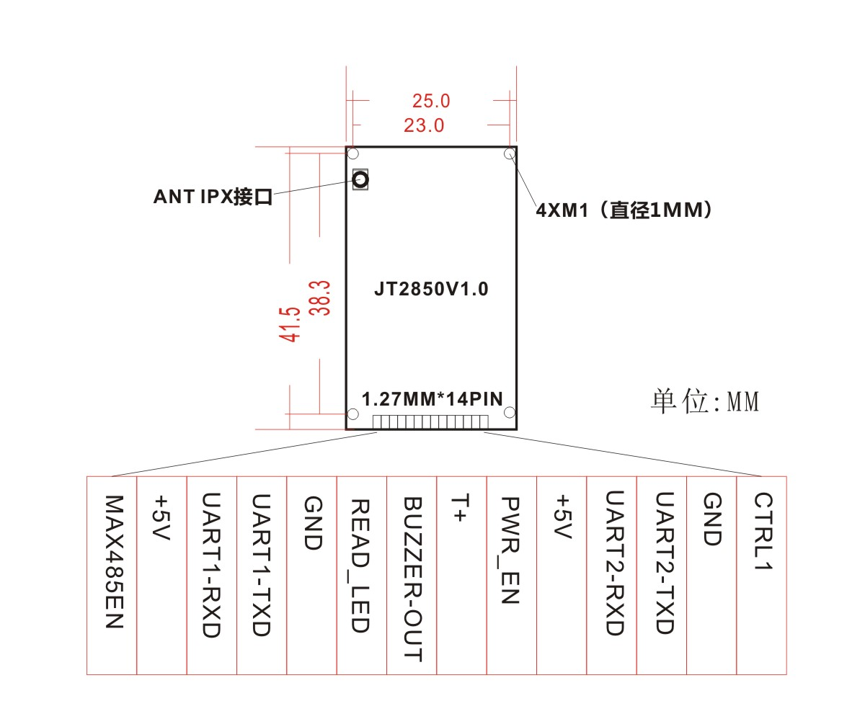

开发套件说明：
开发套件是将模块的接口板设计好，是为了方便用户更直观地检测模块的性能而开发的，用户只需按照项目需求进行测试及软件开发，从而提高了用户的开发效率。
